**Мерцало І., ПМІ-41, варіант 11**

**Лабораторна робота №4 «Відновлення функціональних залежностей в мультиплікативній формі за дискретною вибіркою»**

Відповідно до мого варіанту, працюю з вибіркою 2 і з варіантом 4 з підручника Панкратової.

Реалізовувала мовою Python.

Розмірність векторів Х: 2,2,3. Кількість цільових функцій: 4.

Отримала такі обчислені дані:

- лямбди:  
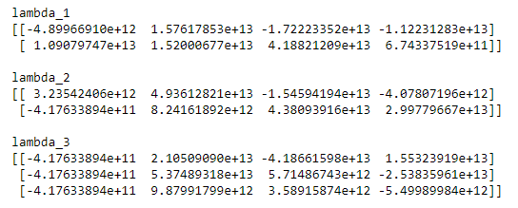

- коефіцієнти а  
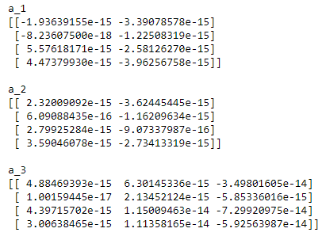

- коефіцієнти матриці С  
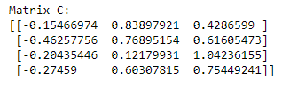

Значення $Ф_{1}$, $Ф_{2}, Ф_{3}, Ф_{4}$ отримала наступні:

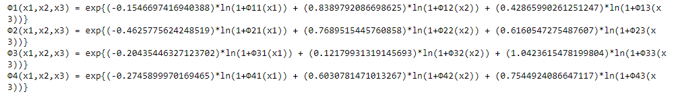

Графіки апроксимацій $Y_{2},Y_{2}, Y_{3}, Y_{4}$ та похибка в кожному з них:

